|  |
| --- |
| **Formato tipo**  **Declaratoria de inexistencia** |

Área responsable: Dirección Ejecutiva del Registro Federal de Electores (DERFE)

INSTITUTO NACIONAL ELECTORAL



Folio Plataforma Nacional de Transparencia: 33 **314** 22 001203

Folio interno: UT/22/01001

Oficio: **INE/DERFE/0631/2022**

Lugar y Fecha: Ciudad de México, a 27 de agosto de 2022.

Me refiero a la solicitud de información UT/22/01001, mediante la cual manifestaron:

Información solicitada:

“*Se solicita copia certificada de la circular INE/DERFE/02/2012* y requiero el *domicilio registrado en el registro en la base de datos del Padrón Electoral de María Gonzalez Zarate en 2018.”* (Sic)

Al respecto haga saber a la persona solicitante, lo siguiente:

Análisis de la respuesta:

| **Información solicitada** | **Periodo** | **Sentido** | **Explicación** |
| --- | --- | --- | --- |
| Punto 1. Copia certificada de la circular INE/DERFE/02/2012 | 2012 | Inexistencia de la Información | Se realizó búsqueda exhaustiva de la información, y no fue localizada la circular original firmada en los archivos de esta Dirección, debido a que causó baja documental en el año 2019.  No se tiene obligación normativa de contar con la información solicitada, por lo que resulta aplicable el Criterio SO/007/2017, emitido por el Instituto Nacional de Transparencia, Acceso a la Información y Protección de Datos Personales (INAI). |
| Punto 2. Domicilio registrado en el registro en la base de datos del Padrón Electoral de María González Zarate en 2018 | 2018 | Inexistencia de la Información | La información es inexistente toda vez que la DERFE no localizó el registro de trámite alguno a nombre de la persona solicitada y por ende no existe información del domicilio en el Padrón Electoral. |

Justificación de la Inexistencia

**Punto 1. *Copia certificada de la circular INE/DERFE/02/2012*.**

Después de haber realizado una búsqueda exhaustiva de la información solicitada en los archivos físicos y electrónicos de esta Dirección, en el periodo del 2012 a 2019, se hace de conocimiento que el motivo por el cual no se localizó ***la circular INE/DERFE/02/2012 fue debido a que en 2019 causó baja documental*** lo cual se acredita con el acta de baja documental que se adjunta al presente y con base en ello se declara la inexistencia de la información.

Tomando en consideración los requisitos legales para declarar una inexistencia, a continuación, se detallan las circunstancias de modo, tiempo y lugar de la búsqueda realizada:

|  |  |
| --- | --- |
| **Circunstancias** | **Descripción** |
| *Modo* | *La solicitud se turnó a las áreas de la DERFE que se estimó podrían tener la información y se solicitó apoyo al Archivo Institucional.* |
| *Tiempo* | *Se inició la búsqueda exhaustiva de la información de manera inmediata, la cual comprendió el periodo del año 2012 a 2019, sin localizar la circular solicitada e identificando que el motivo es porque causó baja documental en 2019.* |
| *Lugar* | *La búsqueda se efectuó en los archivos físicos y electrónicos de esta Dirección Ejecutiva y del Archivo Institucional.* |

**Por lo anterior, no se tiene obligación normativa de contar con la información solicitada y por ello se invoca el Criterio denominado SO/007/2017 “Casos en los que no es necesario que el Comité de Transparencia confirme formalmente la inexistencia de la información” emitido por Instituto Nacional de Transparencia, Acceso a la Información y Protección de Datos Personales (INAI).**[1]

**Punto 2. Domicilio registrado en el registro en la base de datos del Padrón Electoral de María González Zarate en 2018.**

Se realizó la búsqueda del domicilio de la C. María González Zarate en la base de datos del Padrón Electoral y se confirmó que el motivo de la inexistencia derivó al detectar que no se ha registrado trámite alguno a nombre de María González Zarate, y por lo tanto se declara la inexistencia de su “credencial de elector”, así como de su domicilio.

Tomando en consideración los requisitos legales para declarar una inexistencia, a continuación, se detallan las circunstancias de modo, tiempo y lugar de la búsqueda realizada:

* **Tiempo**: La búsqueda se realizó a partir de los datos proporcionados en la solicitud de información que se atiende, en la base de datos del Padrón Electoral, a través del Sistema Integral de Información del Registro Federal de Electores (SIIRFE), en el cual se advierte la información correspondiente al último registro realizado por los ciudadanos.
* **Modo:** El área realizó la búsqueda en la base de datos del Padrón Electoral a través del SIIRFE, se informa que, no se localizó registro alguno con el nombre que proporciona la persona solicitante.
* **Lugar:** El área realizó una búsqueda en el Padrón Electoral, a través del SIIRFE.

Debido a lo anterior, la inexistencia declarada por el área DERFE, cobra sustento con el Criterio SO/004/2019 emitido por el INAI, el cual se inserta para su pronta apreciación:

*“****Propósito de la declaración formal de inexistencia.*** *El propósito de que los Comités de Transparencia emitan una declaración que confirme la inexistencia de la información solicitada, es garantizar al solicitante que se realizaron las gestiones necesarias para la ubicación de la información de su interés; por lo cual, el acta en el que se haga constar esa declaración formal de inexistencia, debe contener los elementos suficientes para generar en los solicitantes la certeza del carácter exhaustivo de la búsqueda de lo solicitado.****”***

***Resoluciones:***

* ***RRA 4281/16.*** *Petróleos Mexicanos. 01 de febrero de 2017. Por unanimidad. Comisionada Ponente María Patricia Kurczyn Villalobos.*
  + [*http://consultas.ifai.org.mx/descargar.php?r=./pdf/resoluciones/2016/&a=RRA%204281.pdf*](http://consultas.ifai.org.mx/descargar.php?r=./pdf/resoluciones/2016/&a=RRA%204281.pdf)
* ***RRA 2014/17.*** *Policía Federal. 03 de mayo de 2017. Por unanimidad. Comisionado Ponente Rosendoevgueni Monterrey Chepov.*
  + [*http://consultas.ifai.org.mx/descargar.php?r=./pdf/resoluciones/2017/&a=RRA%202014.pdf*](http://consultas.ifai.org.mx/descargar.php?r=./pdf/resoluciones/2017/&a=RRA%202014.pdf)
* ***RRA 2536/17.*** *Secretaría de Gobernación. 07 de junio de 2017. Por unanimidad. Comisionado Ponente Areli Cano Guadiana.*
  + [*http://consultas.ifai.org.mx/descargar.php?r=./pdf/resoluciones/2017/&a=RRA%202536.pdf*](http://consultas.ifai.org.mx/descargar.php?r=./pdf/resoluciones/2017/&a=RRA%202536.pdf) *.”* ***(Sic)***

Así mismo, el criterio SO/014/2017 emitido por el INAI, refuerza lo señalado, el cual se inserta para su pronta apreciación:

*“****Inexistencia****. La inexistencia es una cuestión de hecho que se atribuye a la información solicitada e implica que ésta no se encuentra en los archivos del sujeto obligado, no obstante que cuenta con facultades para poseerla.”* ***(Sic)***

De ahí que, igualmente, resulte aplicable el criterio SO/002/2017 emitido por el INAI, mismo que refuerza lo señalado y el cual se inserta para su pronta apreciación:

***“Congruencia y exhaustividad. Sus alcances para garantizar el derecho de acceso a la información.*** *De conformidad con el artículo 3 de la Ley Federal de Procedimiento Administrativo, de aplicación supletoria a la Ley Federal de Transparencia y Acceso a la Información Pública, en términos de su artículo 7; todo acto administrativo debe cumplir con los principios de congruencia y exhaustividad. Para el efectivo ejercicio del derecho de acceso a la información, la congruencia implica que exista concordancia entre el requerimiento formulado por el particular y la respuesta proporcionada por el sujeto obligado; mientras que la exhaustividad significa que dicha respuesta se refiera expresamente a cada uno de los puntos solicitados. Por lo anterior, los sujetos obligados cumplirán con los principios de congruencia y exhaustividad, cuando las respuestas que emitan guarden una relación lógica con lo solicitado y atiendan de manera puntual y expresa, cada uno de los contenidos de información.” (Sic)*

**Información por máxima publicidad (no requiere pronunciamiento del CT).**

Es de señalar que, en las solicitudes, la información que proporciona el área DERFE en este apartado no fue la solicitada, lo cierto es que, podría ser de su interés, aunado al hecho de que el INAI, en el recurso de revisión RRA 10456/18, instruyó a este Instituto a efecto de hacer del conocimiento la dirección electrónica para verificar la existencia y vigencia de las credenciales para votar, en ese sentido se proporciona lo siguiente:

**Liga electrónica:** <https://listanominal.ine.mx/scpln/>

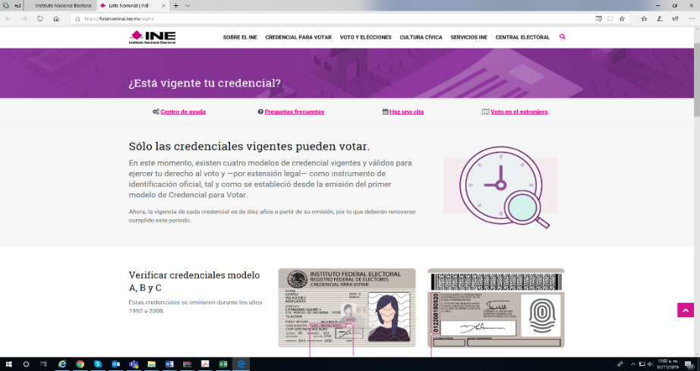

1. Se deberá de seleccionar el Modelo de la Credencial para Votar que desee verificar se encuentre vigente como identificación oficial y se encuentre en la Lista Nominal de Electores.

* **Modelos A, B y C (Emitidas durante los años 1992 a 2008)**

Una vez seleccionado el modelo, se deberán de ingresar los datos de la credencial a consultar que el sistema solicite, los cuales serán para los Modelos A, B y C, Clave de Elector, número de emisión, número OCR (Optical Character Recognition - Reconocimiento Óptico de Caracteres) y el captcha de verificación.

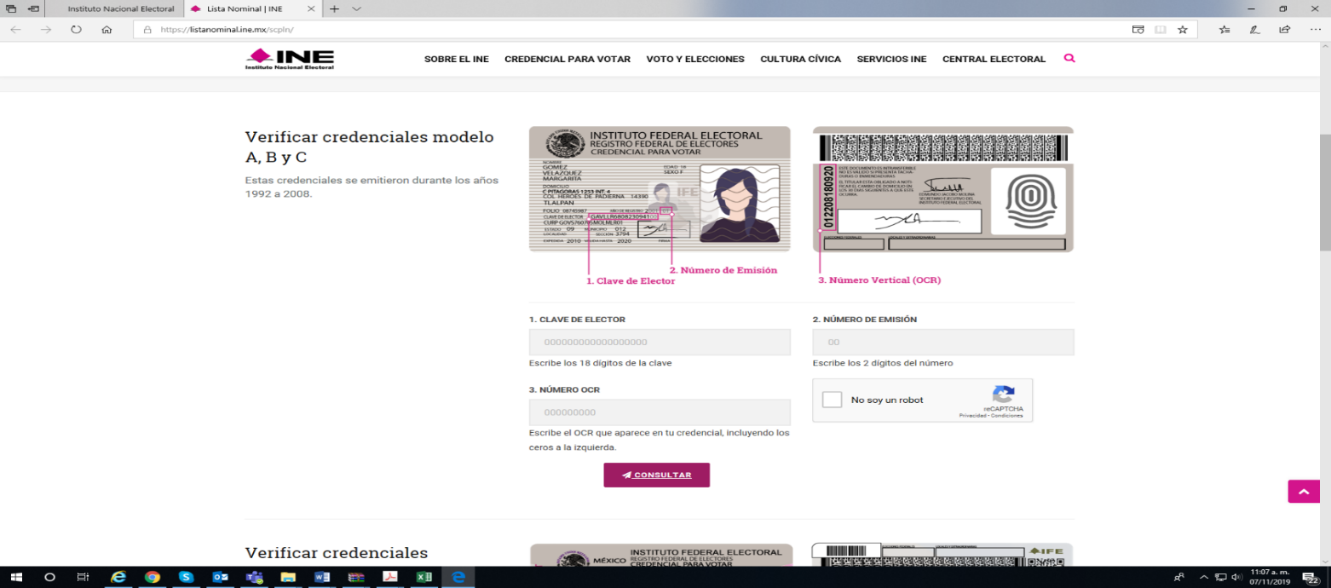

* **Modelo D (Emitidas durante los años 2009 a 2013)**

Para el Modelo D, Código de Identificación de la Credencial, número OCR y el captcha de verificación.

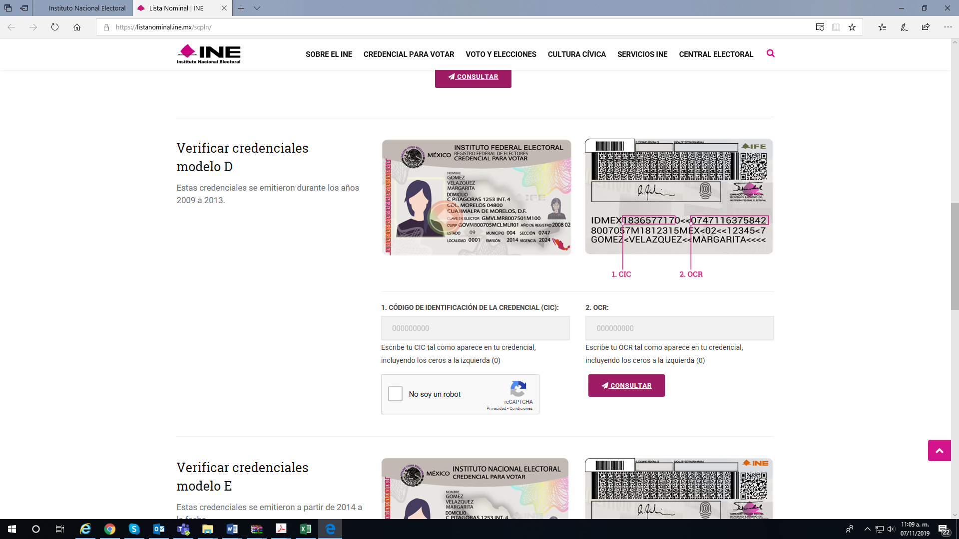

* **Modelo E (Emitidas a partir de 2014 a la fecha).**

Para el Modelo E, Código de Identificación de la Credencial (CIC), Identificador del Ciudadano y el captcha de verificación.

Modalidad solicitada: La modalidad elegida por la persona solicitante es copia certificada y no es factible entregar la información en dicha modalidad, debido a la declaratoria de inexistencia invocada, ya que no hay información a generar.

La información tendrá costo: No, debido a la inexistencia invocada y porque el presente oficio de respuesta se pondrá a disposición mediante la Plataforma Nacional de Transparencia y no excede la capacidad de 20 MB.

Fundamentación:

* Artículo 6, apartado A, fracción I de la Constitución Política de los Estados Unidos Mexicanos..
* Artículos 20, 44, fracción II, 138 y 139 de la Ley General de Transparencia y Acceso a la Información Pública.
* Artículo 13 de la Ley Federal de Transparencia y Acceso a la Información Pública.
* Artículo 2, numeral 1, fracción XXIII, 24, numeral 1, fracción II y 29, numeral 3, fracción VII, del Reglamento del Instituto Nacional Electoral en Materia de Transparencia y Acceso a la Información Pública.

Atentamente

Nombre y cargo de quien emite la respuesta

|  |
| --- |
| **Ejemplo**  **Oficio de respuesta de la Junta Local Ejecutiva en Baja California Sur**  **Folio UT/22/01079**  **Declaratoria de inexistencia** |



JUNTA LOCAL EJECUTIVA EN BCS

VOCALÍA SECRETARIAL

Oficio No. INE/BCS/JLE/VS/0409/2022

La Paz, Baja California Sur, a 03 de mayo de 2022

**LIC. IVETTE ALQUICIRA FONTES**

**DIRECTORA DE ACCESO A LA INFORMACIÓN Y PROTECCIÓN**

**DE DATOS PERSONALES**

**PRESENTE**

En respuesta a la solicitud de acceso a la información número **UT/22/01079**, asignada a esta Junta Local Ejecutiva a través de la plataforma **INFOMEX-INE**, me permito informar a usted lo siguiente:

**Información solicitada**

*La ciudadana (señalada por el peticionario), presento una queja por; Violencia Política en Razón de genero, en el estado de Baja California Sur, durante el año 2021, luego de haberse registrado como aspirante a candidata a una diputación federal. Se solicita se informe ¿por qué el INE en Baja California Sur no le dio apertura, tramite o seguimiento a la queja interpuesta por la ciudadana (señalada por el peticionario)? (sic)*

Al respecto haga saber a la persona solicitante, lo siguiente:

**Análisis de la respuesta:**

| **Información Solicitada** | **Periodo** | **Sentido** | **Explicación** |
| --- | --- | --- | --- |
| *La ciudadana (señalada por el peticionario), presento una queja por; Violencia Política en Razón de genero, en el estado de Baja California Sur, durante el año 2021, luego de haberse registrado como aspirante a candidata a una diputación federal. Se solicita se informe ¿por qué el INE en Baja California Sur no le dio apertura, tramite o seguimiento a la queja interpuesta por la ciudadana (señalada por el peticionario)?* | 1 de enero al 31 de diciembre de 2021, conforme a lo solicitado | **INEXISTENTE** | En el cuerpo del presente oficio |

**Explicación de la respuesta:**

Una vez que se recibió la solicitud, esta Vocalía Secretarial procedió a realizar una búsqueda exhaustiva y razonable en los archivos físicos, digitales y sistemas de consulta al alcance de este órgano delegacional y se procedió a consultar a las Vocales Secretarias de las 01 y 02 Juntas Distritales Ejecutivas que existen en esta entidad federativa. Dicha búsqueda se llevó a cabo en horario laboral, con la ayuda de personal del Servicio Profesional y de la Rama Administrativa adscrito a las mencionadas áreas.

Conforme a lo anterior, se declara la **INEXISTENCIA** de la información solicitada, toda vez que durante el periodo comprendido del 1 de enero de 2021 al 31 de diciembre de esa misma anualidad, ninguno de los órganos del Instituto Nacional Electoral en Baja California dio apertura, tramite o seguimiento a alguna queja interpuesta por la persona referida por la parte peticionaria.

No obstante a lo anterior, con la finalidad de abonar al principio de máxima publicidad, se hace del conocimiento de la parte peticionaria que, de acuerdo a lo indicado por la Unidad Técnica de lo Contencioso Electoral de la Secretaría Ejecutiva de este Instituto, en fecha 1º de marzo de 2022 el citado órgano técnico abrió el Procedimiento Especial Sancionador número UT/SCG/PE/AMM/JD15/CDM/72/2022, con motivo de una queja presentada por la ciudadana cuyo nombre fue indicado por el peticionario.

Asimismo, se tiene conocimiento que actualmente el citado expediente se encuentra en sustanciación por parte de la Unidad Técnica de lo Contencioso Electoral, en específico en la etapa de audiencia, por lo que, una vez concluida esta etapa, el expediente será remitido a la Sala Regional Especializada del Tribunal Electoral del Poder Judicial de la Federación para su resolución.

Adicional a lo anterior, se informa a la parte peticionaria que el órgano de este Instituto que cuenta con atribuciones y facultades para sustanciar el Procedimiento Especial Sancionador de referencia, es la Unidad Técnica de lo Contencioso Electoral, de conformidad con lo dispuesto en los artículos 470 a 473 de la Ley General de Instituciones y Procedimientos Electorales (LGIPE), así como en los correlativos del Reglamento de Quejas y Denuncias del INE, Reglamento de Quejas y Denuncias en Materia de Violencia Política en razón de Género y artículo 71 del Reglamento Interior del Instituto Nacional Electoral; correspondiendo a esta delegación, únicamente desarrollar labores de asistencia o colaboración con el mencionado órgano técnico, como son las diligencias de notificación a las partes inmersas en el procedimiento sancionador que se encuentra en trámite.

Finalmente, a efecto de cumplir con los elementos necesarios para sostener la inexistencia de la información solicitada, se señalan las circunstancias de modo, tiempo y lugar en que se llevó a cabo la búsqueda de la información:

|  |  |
| --- | --- |
| **Circunstancias** | **Descripción** |
| **Modo** | Revisando información de archivos físicos y electrónicos de las Juntas Locales y Distritales Ejecutivas del Instituto Nacional Electoral en BCS, en la que intervino personal de tales órganos conforme a lo indicado en el cuerpo de este oficio. |
| **Tiempo** | Se llevó a cabo una búsqueda exhaustiva de la información de manera inmediata, la cual comprendió el periodo de búsqueda del 1 de enero de 2021 al 31 de diciembre de esa misma anualidad, conforme a lo solicitado. |
| **Lugar** | Los archivos físicos y electrónicos de los órganos desconcentrados del INE en BCS, ubicados en sus respectivas sedes. |

Resulta aplicable el criterio 7/17 emitido por el Instituto Nacional de Transparencia, Acceso a la Información y Protección de Datos Personales que a la letra dicta:

*“****Casos en los que no es necesario que el Comité de Transparencia confirme formalmente la inexistencia de la información.*** *La Ley General de Transparencia y Acceso a la Información Pública y la Ley Federal de Transparencia y Acceso a la Información Pública establecen el procedimiento que deben seguir los sujetos obligados cuando la información solicitada no se encuentre en sus archivos; el cual implica, entre otras cosas, que el Comité de Transparencia confirme la inexistencia manifestada por las áreas competentes que hubiesen realizado la búsqueda de la información. No obstante, lo anterior, en aquellos casos en que no se advierta obligación alguna de los sujetos obligados para contar con la información, derivado del análisis a la normativa aplicable a la materia de la solicitud; y además no se tengan elementos de convicción que permitan suponer que ésta debe obrar en sus archivos, no será necesario que el Comité de Transparencia emita una resolución que confirme la inexistencia de la información.”*

**Modalidad de entrega de la información:** No aplica.

**La información tendrá costo:** No.

Fundamentación:

* Artículo 6 de la Constitución Política de los Estados Unidos Mexicanos, apartado A, fracción I.
* Artículos 20, 44, fracción II, 138 y 139 de la Ley General de Transparencia y Acceso a la Información Pública (LGTAIP).
* Artículo13 de la Ley Federal de Transparencia y Acceso a la Información Pública (LFTAIP).
* Artículo 2, numeral 1, fracción XXIII, 24, numeral 1, fracción II, 29, numeral 3, fracción VII, del Reglamento del Instituto Nacional Electoral en Materia de Transparencia y Acceso a la Información Pública (RINEMTAIP).

Sin otro particular, hago propicia la ocasión para enviarle un cordial saludo.

**ATENTAMENTE**

**MTRO. JUAN PABLO FIGUEROA GARCÍA**

**VOCAL SECRETARIO**

1. Casos en los que no es necesario que el Comité de Transparencia confirme formalmente la inexistencia de la información. La Ley General de Transparencia y Acceso a la Información Pública y la Ley Federal de Transparencia y Acceso a la Información Pública establecen el procedimiento que deben seguir los sujetos obligados cuando la información solicitada no se encuentre en sus archivos; el cual implica, entre otras cosas, que el Comité de Transparencia confirme la inexistencia manifestada por las áreas competentes que hubiesen realizado la búsqueda de la información. No obstante lo anterior, en aquellos casos en que no se advierta obligación alguna de los sujetos obligados para contar con la información, derivado del análisis a la normativa aplicable a la materia de la solicitud; y además no se tengan elementos de convicción que permitan suponer que ésta debe obrar en sus archivos, no será necesario que el Comité de Transparencia emita una resolución que confirme la inexistencia de la información.